

**Curso de Engenharia da Computação - Disciplina: Eletrônica Analógica e Digital**

André Luis de Sousa Santos

Rafael Reis Alves

Professor orientador: Daniel Guetter

**São Paulo**

**2025**

1. **INTRODUÇÃO**

O circuito foi desenvolvido com o intuito de compreender a conversão de energia elétrica e o funcionamento de cada etapa do processo de retificação, filtragem e estabilização da tensão.

1. **OBJETIVO** Montar uma fonte de alimentação no simulador de circuitos online Falstad Circuit Simulator, escrevendo um relatório que descreva as etapas e os resultados
2. **DESENVOLVIMENTO DO CIRCUITO**

Montar uma fonte de alimentação no simulador de circuitos online Falstad Circuit Simulator, escrevendo um relatório que descreva as etapas e os resultados.

* 1. **Funcionamento e Processo de Montagem do circuito**

Foi desenvolvido um circuito de fonte completo, composto por uma entrada CA conectada a um transformador, seguida por um sistema retificador, um filtro capacitivo, por fim, um regulador de tensão na saída.  
Cada parte do circuito foi montada da seguinte forma:

* + 1. **Entrada da Corrente Alternada (CA)**

Foi inserido no sistema uma fonte de alimentação de corrente alternada em 110V e 50Hz. Essa alimentação emite uma onda senoidal, alternando entre polaridades positivas e negativas, como mostrado no gráfico com amplitude máxima de 110V (conforme imagem 1).

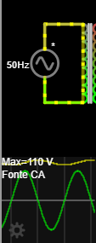**Imagem 1: Entrada corrente alternada**

* + 1. **Transformador.**

Depois da entrada CA, foi adicionado um transformador com proporção 6:1, que ajusta a tensão para um nível mais baixo ou mais alto, dependendo da necessidade. Neste caso, o transformador reduz a tensão, o que é indicado pela menor amplitude da onda após o transformador (cerca de 18V de pico).

Conforme a imagem 2 observamos que a razão (N1/N2) está configurada como 6, ou seja, para cada 6 espiras no enrolamento primário, existe 1 espira no secundário. Essa proporção implica que a tensão de saída será 6 vezes menor que a tensão de entrada. Por exemplo, se a entrada for 110V (RMS), a saída será aproximadamente 18V (RMS), considerando uma forma de onda senoidal. Esse rebaixamento de tensão é essencial para alimentar circuitos de baixa tensão com segurança.

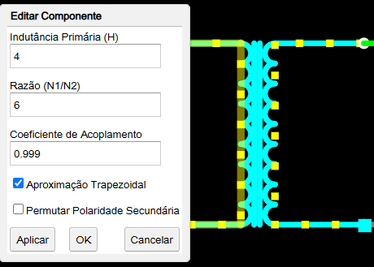**Imagem 2: Características do transformador**

* + 1. **Ponte Retificadora**

Após o transformador, a tensão CA passa por uma ponte retificadora com quatro diodos ligados formando um quadrado, que realiza a retificação de onda completa. Isso significa que ela inverte os semiciclos negativos da onda senoidal, deixando toda a tensão no lado positivo.

Os diodos atuam em pares: dois conduzem durante o semiciclo positivo e os outros dois durante o negativo, direcionando a corrente sempre no mesmo sentido na saída. Assim, a ponte transforma a corrente alternada (CA) em pulsos de corrente contínua (CC).

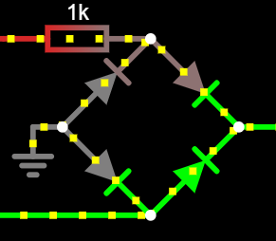**Imagem 3: Ponte retificadora**

* + 1. **Capacitor**

Após a ponte retificadora com diodos, a saída ainda apresenta oscilações e por isso é necessário inserir um capacitor, que tem a função de filtrar e suavizar a tensão, amortecendo a linha senoidal, tornando-a mais próxima de uma corrente continua. Ele carrega durante os picos de tensão e descarrega quando a tensão cai, ajudando a manter uma tensão média mais constante.

**Imagem 4: Capacitor do circuito** 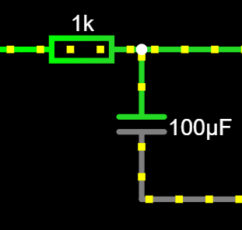

* + 1. **Regulador de tensão**

Para nosso regulador de tensão usamos uma combinação de resistor e um diodo zener e um capacitor que ajuda a regular a tensão deixando ela mais estável. O diodo zener mantém uma tensão constante nos terminais dele, o resistor controla a corrente que passa pelo zener e o capacitor, após isso o zener ajuda a manter a estabilidade da tensão, reduzindo ainda mais a ondulação da senoidal.

**Imagem 5: Regulador de tensão no circuito**

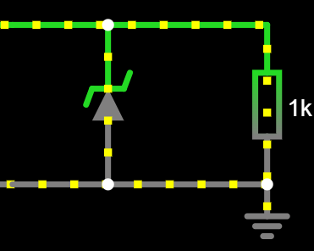

* 1. **Saída da Corrente Continua**

Por fim, a saída passa por uma resistência, onde a tensão final é medida. No gráfico o sinal é praticamente contínuo com pulsos bem reduzidos, embora esse sinal tenha uma pequena queda de milésimos que faz com que ele não tenha uma ondulação totalmente reta, ainda assim é uma queda muito baixa, tudo isso graças a filtragem e regulação.

**Imagem 6: Gráfico da corrente na saída com uma queda**

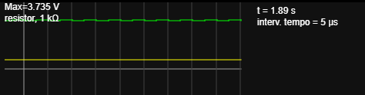

1. **RESULTADOS**
   1. 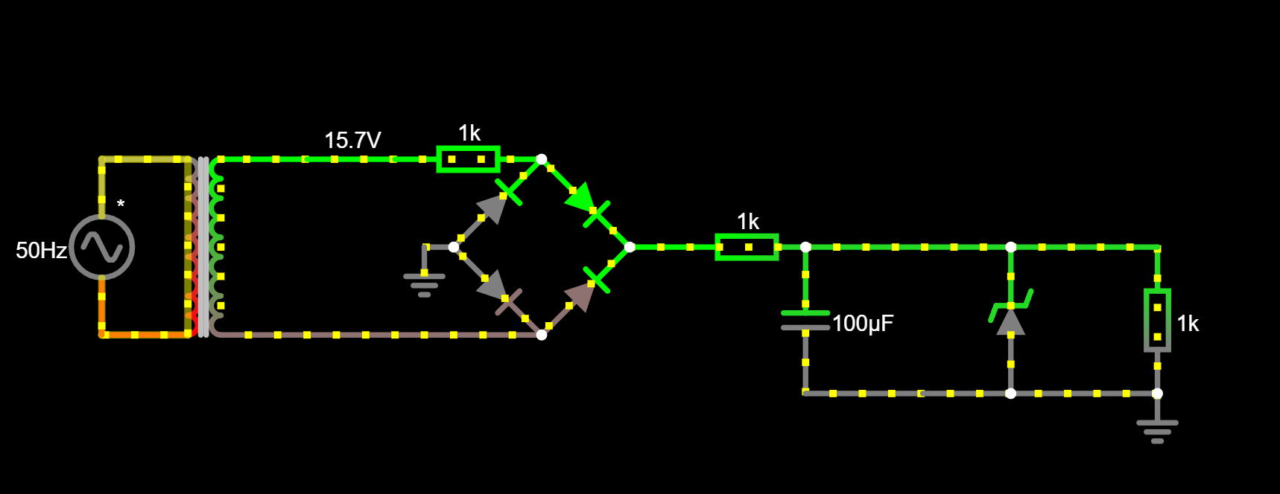**Resultado do circuito** O circuito teve êxito em sua proposta, podendo entregar uma tensão contínua na saída, o que confirma o funcionamento correto de todas as etapas. A corrente, inicialmente alternada, foi transformada em contínua por meio da combinação entre transformador, retificador, filtro e regulador, validando a eficiência do circuito.   
       **Imagem 7: Circuito completo da alimentação de uma fonte.**
   2. **Formas de onda** 
      1. 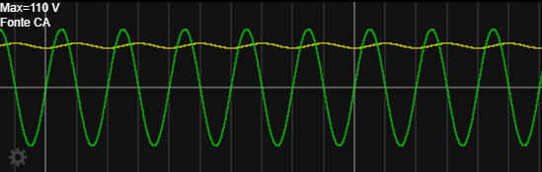Forma de onda da entrada CA  
         **Imagem 8: Onda na entrada da corrente alternada**
      2. 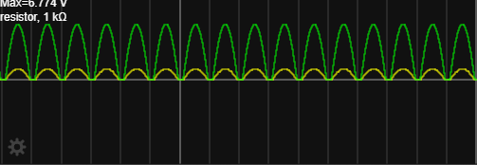- Forma de onda após o retificador  
         **Imagem 9: Onda após ponte retificadora**
      3. 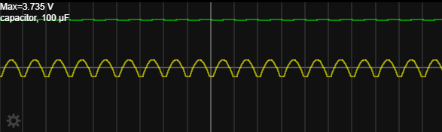- Forma de onda após o filtro   
         **Imagem 10: Onda após capacitor**
      4. Forma de onda na saída da corrente alternada em corrente contínua  
         **Imagem 11: Onda na saída da corrente contínua.**

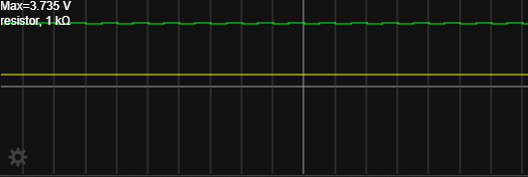

1. **INSTRUMENTOS UTILIZADOS**
2. Simulador Falstad Circuit Simulator
3. Fonte de alimentação CA (Simulado)
4. Transformador (Simulado) com razão de 6:1
5. Diodo **1N5711** Schottky   
   **Tabela 1: Características do Diodo 1N5711 Schottky**

|  |  |
| --- | --- |
| Parâmetro | Valor |
| Tipo | Diodo Schottky de sinal rápido |
| Tensão de ruptura reversa (VR) | 70 V |
| Tensão direta (VF) | 1,0 V máx. @ 15 mA |
| Corrente direta contínua (IF) | 15 mA (200 mA pico) |
| Corrente de fuga reversa (IR) | 200 nA máx. @ 50 V |
| Tempo de recuperação reversa | < 1 ns |
| Capacitância de junção (Cj) | 2 pF máx. @ 0 V |
| Aplicações | Alta frequência, detecção, retificação de sinal |

1. Capacitor Eletrolítico 100μF / 16V  
     
   **Tabela 2: Características do Capacitor Eletrolítico 100µF / 16V**

|  |  |
| --- | --- |
| Parâmetro | Valor Típico |
| Capacitância | 100 μF |
| Tensão máxima de operação | 16 V |
| Tensão de ruptura | Cerca de 20 V a 25 V (máx. tolerada) |
| Tensão de trabalho nominal | 16 V |
| Tensão de corte (mínima) | ~1 V (abaixo disso, quase não conduz) |
| Tolerância de capacitância | ±20% |
| Temperatura de operação | -40°C a +85°C (às vezes até 105°C) |
| Corrente de fuga | ≈ 0,01CV ou 3μA (o que for maior) |
| Impedância (100 kHz) | ~0.5 a 1.5 Ω |
| Tipo | Eletrolítico de alumínio radial |

1. Diodo Zener de 5,6 V e 1W | 1N 4734, DO-41

**Tabela 3: Características do diodo 1N5711 Schottky**

|  |  |
| --- | --- |
| Parâmetro | Valor |
| Part Number | 1N4738A |
| Encapsulamento | DO-41 |
| Tensão Zener (Vz) | 8,2 V (mín: 7,79 V / máx: 8,61 V) |
| Tolerância de Tensão | ±5% |
| Corrente de Teste (Iz) | 31 mA |
| Impedância Zener (ZZ) | 4,5 Ω @ 31 mA |
| Corrente de Pico (Izsm) | 550 mA (não repetitiva) |
| Corrente de Fuga (IR) | 10 µA @ 6 V |
| Corrente de Saturação (Isat) | **0,171 µA** |
| Potência Máxima Dissipada | 1 W |
| Temperatura de Operação | -65 °C a +200 °C |

1. **REFERENCIAS**  
   CDI-DIODE. Datasheet do diodo 1N5711. Disponível em: <https://www.alldatasheetpt.com/datasheet-pdf/view/57434/CDI-DIODE/1N5711.html>. Acesso em: 17 abr. 2025.  
     
   **HITANO ENTERPRISE CORP.** RESISTORS CR12-25 – Carbon Film Resistors CR/FCR Series. Disponível em: <https://cdn.awsli.com.br/945/945993/arquivos/RESISTORS-CR12-25.pdf>. Acesso em: 17 abr. 2025.RYNDACK COMPONENTES. 1N4734A Diodo Zener 5,6V 1W. Disponível em: <https://www.ryndackcomponentes.com.br/1n4734a-diodo-zener-5-6v-5v6-1w.html>. Acesso em: 17 abr. 2025. **SARAVATI.** Capacitor eletrolítico 100uF / 16V. Disponível em: <https://www.saravati.com.br/capacitor-eletrolitico-100uf-16v.html>. Acesso em: 17 abr. 2025.

**Texto do circuito**

$ 1 0.000005 12.050203812241895 46 5 43 5e-11

T -64 208 48 304 0 4 0.16666666666666666 1.3189893389215668 0.0003331844913352245 0.999

v -64 304 -64 208 0 1 50 110 0 0 0.5

w 48 208 96 208 2

w 48 304 176 304 0

r 96 208 176 208 0 1000

w 256 256 224 256 0

d 176 304 224 256 2 1N5711

d 176 208 224 256 2 1N5711

d 128 256 176 304 2 1N5711

d 128 256 176 208 2 1N5711

w 128 256 112 256 0

g 112 256 112 272 0 0

r 256 256 320 256 0 1000

c 320 256 320 336 4 0.00009999999999999999 3.7113546443556413 0.001 0

w 320 256 384 256 0

r 512 256 512 336 0 1000

w 320 336 384 336 0

w -224 384 -256 384 0

w -304 384 -256 384 0

w -336 384 -384 384 0

w -320 496 -384 496 0

w -256 496 -320 496 0

34 zener-5.6 1 1.7143528192810002e-7 0 0.022335144771066684 5.6 1

z 432 336 432 256 2 zener-5.6

r -256 384 -256 448 0 300

t -320 448 -320 384 0 1 -4.6e-322 2.01048467035e-312 100 default

w -256 448 -320 448 0

r -384 384 -384 496 0 1000

g -256 496 -256 512 0 0

w 384 256 432 256 0

w 384 336 432 336 0

w 432 256 512 256 0

w 432 336 512 336 0

g 512 336 512 352 0 0

o 1 64 0 4099 320 1.6 0 2 1 3

o 4 64 0 4099 10 0.0125 1 2 4 3

o 12 64 0 4099 10 0.0125 2 2 12 3

o 15 64 0 4099 5 0.00625 3 2 15 3